Mistři v Praze
Senzace! Čeští fotbalisté rozstříleli týmy Anglie i Francie
8. květen 1911: Hromovým "Na zdar!“ vítalo několik tisíc fanoušků na pražském nádraží české fotbalisty, kteří rozdrtili Anglii (2:1) i Francii (4:1).

Rychlíkem západní dráhy se ve čtvrtek 8. června 1911 v pět hodin odpoledne vrátila do Prahy česká fotbalová reprezentace. Ta v pěti zápasech ve Francii a Belgii nastřílela celkem 23 gólů a jen šest jich inkasovala.
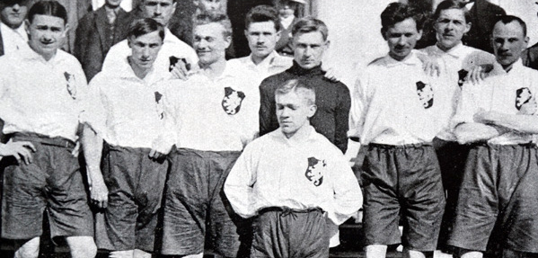
Tým snů z roku 1911

Toto je nadšená zpráva o českém fotbalovém heroismu z Národní politiky:

"Mužstvo Českého Svazu Footballového podniklo na túře po Belgii a Francii celkem pět zápasů, v nichž ve všech zvítězilo a to proti soupeřům znamenitým. Výsledky byly: v Bruselu 6:1, v Roubaix s Francií 4:1, s Anglií (o mistrovství Evropy) 2:1, v Paříži 5:0, v Rouenu 6:3, celkem 23:6. K uvítání vítězů českých shromáždili se na nádraží Františka Josefa a před ním davy obecenstva do tisíců čítající. Na peroně očekávána byla výprava výborem Českého Svazu Footballového s předsedou Prachenským v čele. Děkoval mužstvu za skvělé výsledky v cizině docílené a za čestné obhájení dobré pověsti českého sportu. Po řečech zaburácelo peronem hromové: Na zdar! Kapitán mužstva J. Košek poděkoval za skvělé přivítání o odevzdal do rukou předsedy skvostný pohár. Hustým špalírem odcházeli účastníci výpravy uctíváni jsouce květinovými dary dam z nádraží, před nímž shromáždily se zástupy, jež uvnitř nenalezly místa. I zde opakovaly se pak srdečné ovace obecenstva českým footballistům.“

K výmluvné zprávě snad jen dvě poznámky. České mužstvo se po Francii a Belgii přesunovalo ve společenských oděvech a nepomnělo navštívit galerii Louvre i četné pařížské památky.

Druhá poznámka je poklonou císařskému dvoru, který dovolil, aby české mužstvo vystupovalo jako český tým. Pro císaře Františka Josefa I. by přece bylo mnohem zajímavější, kdyby Anglii a Francii porazila rakouskouherská fotbalová reprezentace, byť by měla třeba stejnou sestavu jako český národní tým.

